附件2
正安公司生猪养殖基地40亩番石榴地块合作种植协议
甲方：广州市正安食品有限公司
地址：
联系人及电话：
乙方：
地址：
联系人及电话：
为明确甲乙双方的权利义务，依据《中华人民共和国民法典》及其他有关法律、法规规定，遵循平等、自愿、公平和诚信的基础上，双方就正安公司生猪养殖基地40亩番石榴地块合作种植项目事宜协商一致，订立本合同。
一、项目概况：
1、项目名称：正安公司生猪养殖基地40亩番石榴地块合作种植项目
2、项目地址：正安公司生猪养殖基地（广州市南沙区珠江街珠江大道399号）
3、范围：乙方负责日常管理运营，投入费用等。计划通过公开招标方式引入合作方，合作方具备种植经验及营销渠道，负责提供种殖技术、补苗、提供生产物资、人工、销售渠道等。
二、合同期限：
本次合作种植期限为两年，自 年 月 日起至 年 月 日止。乙方在合作种植期内，须种植番石榴。合同结束前，当期生长周期不得超出约定合作期限。
三、合作内容及收益分配
- 甲乙双方约定：
由乙方组织实施生产过程，负责肥料、人工、农药等生产性物资的采购和日常生产运营等；乙方负责提供种植全过程的技术及人工服务、销售渠道，并保障番石榴的最低产量、确保甲方利益。
1、甲方负责提供番石榴果园；负责果园的生产秩序。
2、甲方不参与种植管理过程，但必须监督合作方的种植情况，监督用药和果树成活情况。
3、双方签订合作协议为一签二年，合作期满后根据土地利用情况，运营收益等因素综合考虑是否继续开展合作种植业务。如协议种植周期未达产，视为乙方未有效履约，差额部分从保证金中直接扣减(计算方式为差额产量×保底回收单价)。协议期满，甲方优先考虑乙方续签。
4、乙方需承担40亩番石榴地前期开展的除草、铺设喷淋管道、铺设电路等费用（以8月1日以来的费用清单为依据），合作期间的种植管理、物资购买、人工投入及销售渠道等。
5、乙方保证甲方获得保底产量，合同签订后第一年保底产量不低于24000斤（具体按照中标价为准），第二年的保底产量在第一年的产量基础上增加10%。甲方获得的番石榴，甲方自行售卖，如售卖不出，乙方有义务帮助正安公司售卖，但售卖价格不低于3元/斤（具体按照中标单价为准）；超出的产量归乙方所有（作为乙方的投入成本、技术支持及人工费用等的报酬）。
6、签订合同后3日内，乙方需向甲方缴纳72000元的合同履约保证金，用以保证番石榴的收益、质量安全和果树成活情况等，如乙方违反上述内容，即在保证金里扣除。
7.征收补偿或提前收回用地条款
1）项目执行期内如遇政府征地拆迁或因其他原因需提前收回用地的，征地红线范围内基础设施补偿归甲方所有；征地红线内青苗及地上附着物补偿费（含奖励费）及征地红线范围外，受影响耕地青苗及地上附着物补偿归甲方所有；高压线路征收，涉及红线外高压线底受影响青苗补偿归甲方所有，乙方无权进行分配。在正式接到征收或提前收回的通知后，乙方需自接到委托方通知后3天内无条件协助甲方移交项目用地。
2）合作期间，如因广州市南沙区政府或上级部门政策要开展永久基本农田整备区建设工作，把该合作用地范围内土地纳入永久基本农田整备区的，甲方有权单方解除合同，无条件结束合作。但甲方有义务协调上级部门容留时间，用以完成当期种植周期，采收完毕后3日内，分配当期合作收益并解除合同，乙方离场；如无法协调时间完成当期采收，甲方给予土地平整及肥料方面的1000元/亩的补助。
8、每次支付前甲乙双方需要向对方提供增值税普通发票。
合同签订后3日内，乙方需向甲方支付合同履约金72000元(大写：人民币柒万贰千元元整),土地被征收或合同到期且双方的义务均已完成后，甲方无息退还给乙方。
- 收益分配：
第一年种植周期，乙方保证甲方的保底产量为24000斤（具体按照中标价为准）；第二年种植周期，甲方的保底产量提高10%，即26400斤。
1、第一年乙方确保甲方获得正常番石榴果24000斤（具体按照中标价为准），由甲方自行售卖，如售卖不出，乙方有义务帮助甲方售卖，且售卖价格不低于3元/斤（具体按照中标单价为准）；如甲方自行售卖完已分配的番石榴后，甲方仍需继续售卖的，乙方应无条件提供给甲方售卖，甲方按市场批发价下浮10%支付结算（批发价为一级批发市场的批发价）。
2、第二年乙方确保甲方获得正常番石榴26400斤（具体擦寂寞；产量以第一年中标增加10%为准），由甲方自行售卖，如售卖不出，乙方有义务帮助甲方售卖，并且售卖价格不低于3元/斤（具体按照中标单价为准）；如甲方自行售卖完已分配的番石榴后，仍需继续售卖的，乙方应无条件提供给甲方售卖，甲方按市场批发价下浮10%支付给乙方（批发价为一级批发市场的批发价）。
3、乙方交付给甲方的保底产量后，多出的属于乙方所有，作为乙方的投入成本、技术支持及人工费用等的报酬。
4、协议周期内树木数量和健康状况未受损失，视为有效履约，甲方应无息退回该履约保证金。
四、风险分析及应对
（一）种植风险：果树生病、死亡。应对措施：由乙方自行投入种植护理支出，允许补种，补种品种必须是番石榴。协议结束后，必须保证2812棵果树以上的保活量，多出的果树归甲方，乙方不得移栽和破坏。
（二）市场风险：番石榴价格变化大，与品质和时间息息相关。应对措施：由乙方投入技术种植优质番石榴，乙方开发销售渠道，保证甲方的最低收益，避免出现番石榴卖不出或烂在地里的情况，所有经济损失由乙方承担。
（三）遇到征收终止合同的风险，应对措施：基于双方合同约定，征收时合同终止，合同约定征收所产生的补偿全部归甲方所有，甲方不用对乙方作任何补偿。
双方发生争议的，可协商解决；协商不成的，可提交合同履行地人民法院解决。
五、其他事项
1、甲乙双方不得无故单方面取消合同，否则，由此造成的损失和不良影响由违约方全部承担。
2、乙方借用甲方的设备设施、工具等，由乙方负责维护，发生损坏或丢失，由乙方负责赔偿。
3、合同期内，如遇不可抗力因素，致使本合同无法履行，或经双方协商一致同意解除合同的，双方互不违约，合同终止。
4、本合同一式肆份，双方各执贰份，包括附件都具同等法律效力，自双方法定代表人或授权代表签字并加盖公章之日起生效。
附件：番石榴地平面图
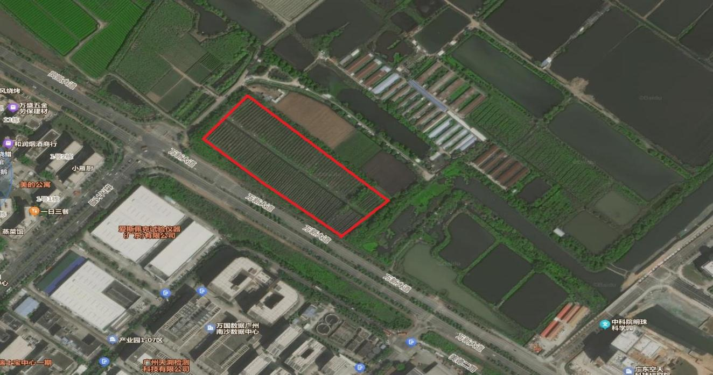

甲方：（盖章） 乙方：（盖章）

法定代表人或委托代理人： 法定代表人或委托代理人：

